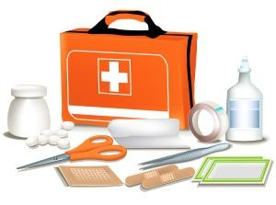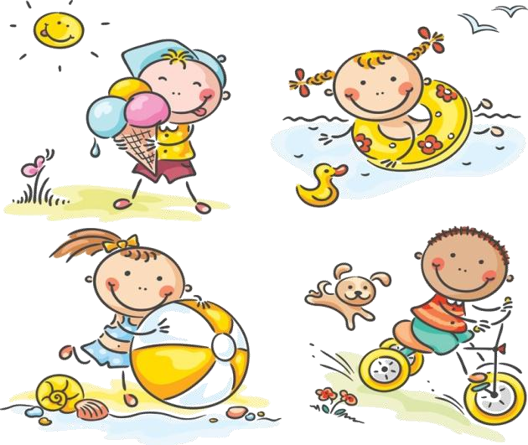
АПТЕЧКА

Что должно быть в домашней аптечке:
- Жаропонижающие средства;
- Антигистаминные препараты;
- Перекись водорода в виде стандартного раствора малой концентрации использует- ся в качестве кровоостанавливающего средства после нетяжелых травм - порезов, царапин;
- Раствор бриллиантовой зелени, применя- ется для поверхностной обработки кожи или расчесов после укусов комаров;
- Смекта пригодится при кишечных рас- стройствах;
- Крем-бальзам «Спасатель»;
- Медицинские бинты;
- Вата;
- Набор пластырей различного размера;
- Ножницы

Отправляясь на отдых, не забудьте взять с собой домашнюю аптечку и медицинский страховой полис ребенка.
Лето богато детскими травмами и отрав- лениями.
Детей неумолимо притягивают места и предметы, потенциально опасные для здо- ровья, а иногда и жизни - водоемы, кана- вы, колючие кусты, ядовитые растения, костры, высокие лестницы и автотрассы с оживленным движением. Учитывая все это, родителям надо все время быть наче- ку, не оставлять ребенка без присмотра.

НАПОМНИМ:
Номер единой службы спасения – 01 Клиенты компании «БиЛайн» должны на- брать «01» или «001»
Абонентам «МТС» и «Мегафон» необходи- мо звонить по номерам «01» или «010» Пользователи «СкайЛинка» могут набрать просто «01»
01
МДОАУ «Детский сад № 106 г.Орска
ПАМЯТКА
РОДИТЕЛЯМ
Подготовила ст. воспитатель:
Маркова Юлия Георгиевна

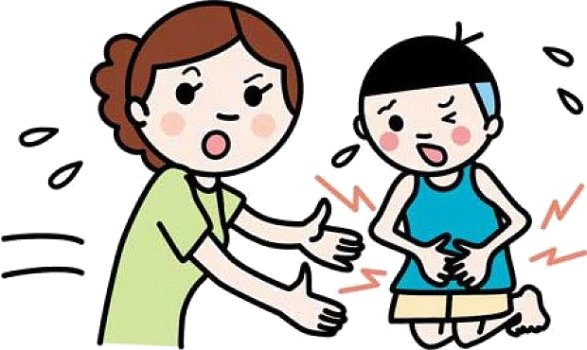
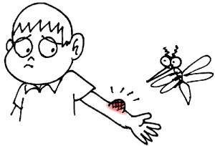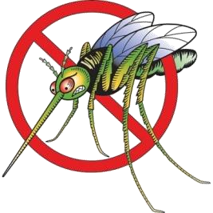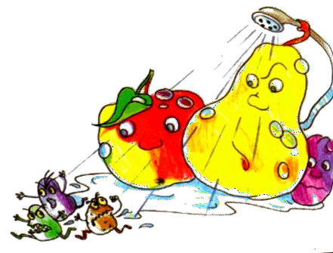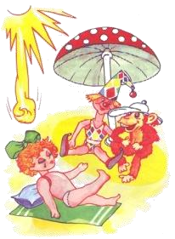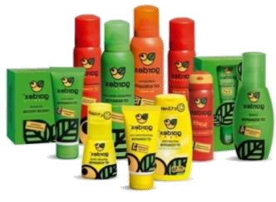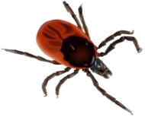
ОЖОГ И СОЛНЕЧНЫЙ УДАР
- Выходя на улицу, обязательно надевайте ре- бенку головной убор
- Летом повышается риск
солнечных ударов. Будьте пре- дельно внимательны, если ря- дом находится маленький ребе- нок.
- Для детей старше 6 месяцев необходим крем от загара, с фактором защиты не менее 15 единиц.
- Наносить защитный крем следует на открытые участки кожи каждый час, а также всякий раз по- сле купания, даже если погода облачная.
- В период с 10.00 до 15.00, на который прихо- дится пик активности ультрафиолетовых лучей лучше вообще не загорать, а посидеть в тени.
- Даже если ребенок не обгорел в первые 5 дней, срок пребывания на открытом солнце не должен превышать 30 минут.
- Ребенок периодически должен охлаждаться в тени - под зонтиком, тентом или под деревьями.
- Одевайте малыша в легкую хлопчатобумаж- ную одежду.
- На жаре дети должны много пить.
- Если ребенок все-таки обгорел, заверните его в полотенце, смоченное холодной водой, а вернув- шись домой, оботрите раствором, состоящим во- ды и уксуса в соотношении 50 на 50.
Летом повышается риск и терми- ческих ожогов. Сидя у костра или помешивая в тазу варенье, будьте предельно внимательны, если ря- дом с вами находится маленький ребенок.
- Если размеры ожога превышают 2,5 сантимет- ра, он считается тяжелым, и ребенку требуется специализированная медицинская помощь. До
того, как он будет доставлен в больницу или травмпункт, нужно позаботиться об охлаждении места ожога. Нельзя вскрывать волдыри, накла- дывать на ожог пластыри - лучше ограничиться свободной стерильной повязкой.
УКУСЫ НАСЕКОМЫХ

С наступлением лета появляется большое ко- личество различных сезонных «кусачих» на- секомых.
Справиться с ними в помещении можно при помощи фумигатора. Для детской комнаты предпочтителен фумигатор, работающий от сети. Москитная сетка или даже обычная
марля, помещенная на окно, - обязательный элемент защиты ребенка от назойливых насе- комых.
Во время прогулок малыша выручат специ- альные салфетки-репелленты, пропитанные особым составом, запах которого отпугивает летающих «агрессоров» на протяжении не- скольких часов.
Укусы пчел, ос или шмелей не только болез- ненны, но иногда приводят к развитию серь- езных аллергических реакций, вплоть до ана- филактического шока и астматического при- ступа. Эти состояния требуют немедленной госпитализации ребенка.
Чтобы уберечь ребенка от укусов клещей, не- обходимо, прежде всего, защитить волосы и открытые участки кожи - экипировать его го- ловным убором и надевать рубашку с длин- ными рукавами, брюки.
ПИЩЕВЫЕ ОТРАВЛЕНИЯ

Даже обычные для ребенка продукты питания в жаркое время года быстро портятся, а срок их хранения сокращается.
Как избежать пищевого отравления:
- Мойте руки до и после того как дотрону- лись до пищи.
- Горячую пищу следует разогревать и пода- вать в горячем виде. Готовьте мясо и молоч- ные продукты при температуре не ниже 70 градусов.
- Скоропортящиеся продукты можно дер- жать не в холодильнике - при комнатной тем- пературе (около 20 градусов) - не более 2-х часов. Если в жару вы отправились на пик- ник, то время хранения продуктов снижается до 1 часа.
- Перегретый автомобиль превращается в настоящий инкубатор микробов. Продукты можно держать в машине не дольше 15 ми- нут.

